Modernizarea/reabilitarea a 47 staţii de cale ferată din România –
studiu de fezabilitate – 6 staţii pe raza SRCF Bucureşti: Târgovişte Sud, Titu, Videle, Ploieşti Vest, Sinaia şi Buşteni

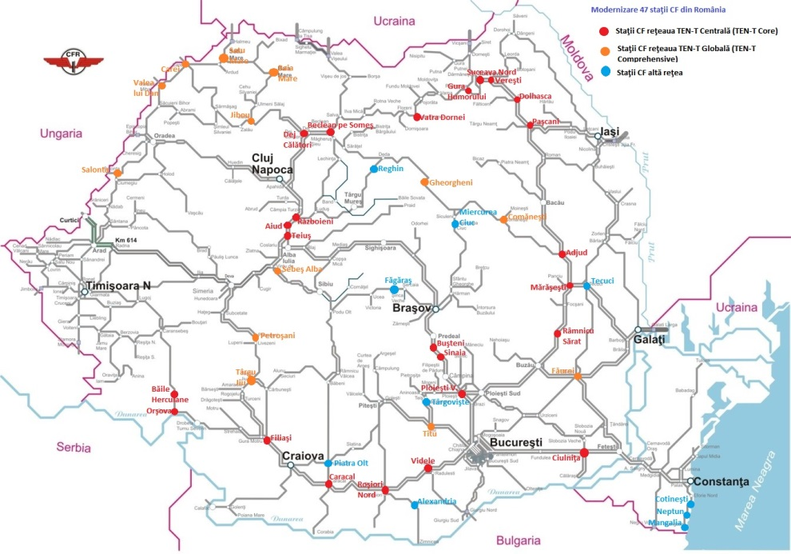

Stadiul implementării proiectului

Ianuarie 2023

Livrabile verificate, avizate şi aprobate: | 100%

